STP技术白皮书

目录

1 概述 2
1.1 STP技术回顾 2
1.1.1 IEEE 802.1D STP 2
1.1.2 IEEE 802.1w RSTP 3
1.1.3 PVST+ 4
1.1.4 IEEE 802.1s MSTP 5
1.2 华为3COM支持的STP类型 5
2 华为3COM STP特性及相关技术 5
2.1 RSTP模块到MSTP模块的平滑升级 5
2.2 MSTP模块的RSTP模式 6
2.3 PATH COST缺省值的计算 6
2.4 指定根桥和根桥备份 8
2.5 BPDU PROTECTION 9
2.6 ROOT PROTECTION 9
2.7 LOOP PROTECTION 10
2.8 TC PROTECTION 10
2.9 设置交换机的超时时间因子 10
2.10 CONFIGURATION DIGEST SNOOPING 11
2.11 NO AGREEMENT CHECK 13
2.12支持802.1s MSTP标准报文格式 14
2.13 BPDU TUNNEL 1
3 互通情况 1
3.1 STP、RSTP和MSTP的互通 1
3.2 STP/RSTP/MSTP和PVST+的互通 2
3.3 华为3COM MSTP和CISCO MSTP的域内互通 3
4 附录 3
4.1 RSTP模块缺省配置 3
4.2 MSTP模块缺省配置 4

1 概述

1.1 STP技术回顾
在二层交换网络中，交换机并不能像路由器那样知道报文可以经过多少次转发，一旦网络存在环路就会造成报文在环路内不断循环和增生，产生广播风暴。在广播风暴的情况下，所有的有效带宽都被广播风暴占用，网络将变得不可用。
在这种环境下STP协议应运而生，STP（Spanning Tree Protocol）是生成树协议的英文缩写。它是一种二层管理协议，它通过有选择性地阻塞网络冗余链路来达到消除网络二层环路的目的，同时具备链路的备份功能。
STP协议和其他协议一样，是随着网络的不断发展而不断更新换代的。在STP的发展过程中，老的缺陷不断被克服，新的特性不断被开发出来。最初被广泛应用的是IEEE 802.1D STP，随后以它为基础产生了IEEE 802.1w RSTP、PVST+、IEEE 802.1s MSTP，下面将分别讨论。
另外，STP包含了两个含义，狭义的STP是指IEEE 802.1D中定义的STP协议，广义的STP是指包括IEEE 802.1D STP以及各种在它基础上经过改进了的生成树协议。

1.1.1 IEEE 802.1D STP
STP协议的基本思想十分简单。自然界中生长的树是不会出现环路的，如果网络也能够像一棵树一样生长就不会出现环路。于是，STP协议中定义了根桥（Root Bridge）、根端口（Root Port）、指定端口（Designated Port）、路径开销（Path Cost）等概念，目的就在于通过构造一棵树的方法达到裁剪冗余环路的目的，同时实现链路备份和路径最优化。用于构造这棵树的算法称为生成树算法SPA（Spanning Tree Algorithm）。
要实现这些功能，网桥之间必须要进行一些信息的交互，这些信息交互单元就称为配置消息BPDU（Bridge Protocol Data Unit）。STP BPDU是一种二层报文，目的MAC是多播地址01-80-C2-00-00-00，所有支持STP协议的网桥都会接收并处理收到的BPDU报文。该报文的数据区里携带了用于生成树计算的所有有用信息。
STP的工作过程是：首先进行根桥的选举。选举的依据是网桥优先级和网桥MAC地址组合成的桥ID，桥ID最小的网桥将成为网络中的根桥，它的所有端口都连接到下游桥，所以端口角色都成为指定端口。接下来，连接根桥的下游网桥将各自选择一条 “最粗壮”的树枝作为到根桥的路径，相应端口的角色就成为根端口。循环这个过程到网络的边缘，指定端口和根端口确定之后一棵树就生成了。生成树经过一段时间（默认值是30秒左右）稳定之后，指定端口和根端口进入转发状态，其他端口进入阻塞状态。STP BPDU会定时从各个网桥的指定端口发出，以维护链路的状态。如果网络拓扑发生变化，生成树就会重新计算，端口状态也会随之改变。这就是生成树的基本原理，其他各种改进型的生成树协议都是以此为基础的，基本思想和概念都大同小异。
随着应用的深入和网络技术的发展，STP的缺点在应用中也被暴露了出来。STP协议的缺陷主要表现在收敛速度上。
当拓扑发生变化，新的配置消息要经过一定的时延才能传播到整个网络，这个时延称为Forward Delay，协议默认值是15秒。在所有网桥收到这个变化的消息之前，若旧拓扑结构中处于转发的端口还没有发现自己应该在新的拓扑中停止转发，则可能存在临时环路。为了解决临时环路的问题，生成树使用了一种定时器策略，即在端口从阻塞状态到转发状态中间加上一个只学习MAC地址但不参与转发的中间状态，两次状态切换的时间长度都是Forward Delay，这样就可以保证在拓扑变化的时候不会产生临时环路。但是，这个看似良好的解决方案实际上带来的却是至少两倍Forward Delay的收敛时间！这在某些实时业务（如语音视频）中是不能接受的。

1.1.2 IEEE 802.1w RSTP
为了解决STP协议的收敛速度缺陷，2001年IEEE推出了802.1w标准，作为对802.1D标准的补充。在IEEE 802.1w标准里定义了快速生成树协议RSTP（Rapid Spanning Tree Protocol）。RSTP协议在STP协议基础上做了三点重要改进，使得收敛速度快得多（最快1秒以内），无需等待两倍Forward Delay的时间。
第一点改进：为根端口和指定端口设置了快速切换用的替换端口（Alternate Port）和备份端口（Backup Port）两种角色。当根端口失效的情况下，替换端口就会快速转换为新的根端口并无时延地进入转发状态；当指定端口失效的情况下，备份端口就会快速转换为新的指定端口并无时延地进入转发状态。
第二点改进：在只连接了两个交换端口的点对点链路中，指定端口只需与下游网桥进行一次握手就可以无时延地进入转发状态。如果是连接了三个以上网桥的共享链路，下游网桥是不会响应上游指定端口发出的握手请求的，只能等待两倍Forward Delay时间进入转发状态。
第三点改进：直接与终端相连而不是把其他网桥相连的端口定义为边缘端口（Edge Port）。边缘端口可以直接进入转发状态，不需要任何延时。由于网桥无法知道端口是否是直接与终端相连，所以需要人工配置。
RSTP协议相对于STP协议的确有很多改进，并且仍然向下兼容STP协议，可以混合组网。虽然如此，RSTP和STP一样同属于单生成树SST（Single Spanning Tree），有它自身的诸多缺陷，主要表现在三个方面。
第一点缺陷：由于整个交换网络只有一棵生成树，在网络规模比较大的时候会导致较长的收敛时间，拓扑改变出现的几率也也较大。
第二点缺陷： IEEE 802.1Q引入了VLAN的概念，因为RSTP是单生成树协议，所有VLAN共享一棵生成树。为了保证VLAN内部可以正常通信，网络内每个VLAN都必须沿着生成树的路径方向连续分布；否则将会出现有的VLAN由于内部链路被阻塞而被分隔开，从而VLAN内部无法通信。
第三点缺陷：当某条链路被阻塞后将不承载任何流量，无法实现负载均衡，造成了带宽的极大浪费。
这些缺陷都是单生成树SST无法克服的，于是支持VLAN的多生成树协议出现了。

1.1.3 PVST+
对于STP/RSTP的缺陷，每个VLAN都生成一棵树是一种比较直接，而且最简单的解决方法。它能够保证每一个VLAN都不存在环路。Cisco的私有协议PVST+（Per VLAN Spanning Tree Plus）是这种方案的代表。
PVST＋协议可以简单理解为在每一个VLAN上运行一个普通的STP/RSTP协议，不同VLAN之间的STP完全独立。对于一个Access接口，PVST+协议将根据此VLAN的状态发送标准的IEEE802.1D的BPDU；但对于Trunk接口，协议将根据VLAN 1的STP状态发送标准的IEEE802.1D的BPDU，对于其他允许通过的VLAN，发送PVST+ BPDU。PVST+ BPDU 的格式和STP/RSTP BPDU的格式不一样，发送的目的地址也改成了Cisco保留地址01-00-0C-CC-CC-CD。
PVST＋协议实现了VLAN认知能力和负载均衡能力，但是新技术也带来了新问题， PVST＋协议也有它的“难言之隐”。
第一点缺陷：由于每个VLAN都需要生成一棵树，PVST+ BPDU的通信量将正比于Trunk的VLAN个数。
第二点缺陷：在VLAN个数比较多的时候，维护多棵生成树的计算量和资源占用量将急剧增长。特别是当Trunk了很多VLAN的接口状态变化的时候，所有生成树的状态都要重新计算，CPU将不堪重负。所以，Cisco交换机限制了VLAN的使用个数，同时不建议在一个端口上Trunk很多VLAN。
第三点缺陷：由于协议的私有性，PVST/PVST＋不能像STP/RSTP一样得到广泛的支持，不同厂家的设备并不能在这种模式下直接互通，只能通过一些变通的方式实现，互通的方法在后面章节阐述。

1.1.4 IEEE 802.1s MSTP
多生成树协议MSTP（Multiple Spanning Tree Protocol）是IEEE 802.1s中定义的一种新型生成树协议,它引入了“实例”（Instance）的概念。简单的说，STP/RSTP是基于端口的，PVST＋是基于VLAN的，而MSTP就是基于实例的。所谓实例就是多个VLAN的一个集合，通过多个VLAN捆绑到一个实例中去的方法可以节省通信开销和资源占用率。MSTP各个实例拓扑的计算是独立的，在这些实例上就可以实现负载均衡。在使用的时候可以把多个相同拓扑结构的VLAN映射到一个实例里，这些VLAN在端口上转发状态将取决于对应实例在MSTP里的状态。MSTP的实例0具有特殊的作用，称为CIST，即公共与内部生成树，其他的实例称为MSTI，即多生成树实例。
MSTP协议引入了域的概念，域由域名、修订级别、VLAN与实例的映射关系组成，只有三者都一样的互联的交换机才认为在同一个域内。缺省时，域名就是交换机的第一个MAC地址，修订级别等于0，所有的VLAN都映射到实例0上。在同一个域内的交换机将互相传播和接收不同生成树实例的配置消息，保证所有生成树实例的计算在全域内进行；而不同域的交换机仅仅互相传播和接收CIST生成树的配置消息，MSTP协议利用CIST保证全网络拓扑结构的无环路存在，也是利用CIST保持了同STP/RSTP的向上兼容，因此从外部来看，一个MSTP域就相当于一个交换机，对不同的域、STP、RSTP交换机是透明的。
MSTP相对于之前的各种生成树协议而言，优势非常明显。MSTP具有VLAN认知能力，可以实现负载均衡，可以实现类似RSTP的端口状态快速切换，可以捆绑多个VLAN到一个实例中以降低资源占用率，并且可以很好地向下兼容STP/RSTP协议。

1.2 华为3COM支持的STP类型
华为3COM公司对所有的IEEE标准STP协议提供支持，这包括IEEE 802.1D STP 、IEEE 802.1w RSTP 和IEEE 802.1s MSTP协议。

2 华为3COM STP特性及相关技术
本章介绍了华为3COM对标准STP协议的一些扩展技术和应用特性，标准STP协议的概念和特性请参考协议文本和各产品的STP操作手册。

2.1 RSTP模块到MSTP模块的平滑升级
在华为3COM的软件平台中有两个STP的相关模块，一个是RSTP模块，另外一个是MSTP模块。RSTP模块实现了IEEE 802.1w的RSTP状态机，它支持STP兼容模式和RSTP模式；MSTP模块实现了IEEE 802.1s的MSTP状态机，它支持STP兼容模式、RSTP兼容模式和MSTP模式。IEEE 802.1s的MSTP状态机本身并没有实现RSTP兼容模式，对RSTP兼容模式的支持是华为3COM对标准协议的扩展。RSTP模块缺省运行于RSTP模式，MSTP模块缺省运行于MSTP模式。
RSTP模块和MSTP模块是互斥的，所以存在把RSTP模块升级到MSTP模块的问题。MSTP模块设计时就考虑了和RSTP模块的命令行兼容，所以可以平滑地从RSTP模块升级到MSTP模块，RSTP模块的命令行被MSTP模块解释为对CIST的操作，升级过程不会引入问题。
RSTP模块设置工作模式的命令如下：
[系统视图] [undo] stp mode { stp | rstp }
MSTP模块设置工作模式的命令如下：
[系统视图] [undo] stp mode { stp | rstp | mstp }

2.2 MSTP模块的RSTP模式
MSTP模块的RSTP模式是在MSTP状态机的基础上模拟的，和RSTP协议的外在表现一致。
在RSTP模式下，发送 RSTP BPDU；接收到STP BPDU后，发送STP BPDU；接收到MSTP BPDU后，能够正常处理，仍然发送RSTP BPDU。
在RSTP/MSTP模式下，如果端口发送STP BPDU，执行MCHECK命令后，发送RSPT/MSTP BPDU。
由STP模式切换到RSTP/MSTP模式，会自动执行MCHECK，发送RSPT /MSTP BPDU。
在STP和RSTP模式下可以配置多实例，MSTI各端口状态和CIST保持一致。为了减小CPU的负担，在STP和RSTP模式下最好不要配置多实例。

2.3 PATH COST缺省值的计算
华为3COM STP支持3种PATH COST缺省值的计算方法：IEEE 802.1D标准方法、IEEE 802.1t标准方法和华为3COM的私有计算方法。
各种情况下缺省Path Cost值分配如下：
Port Speed | Link Type | Path Cost  802.1D-1998 | Path Cost  802.1T | Path Cost  Legacy
0 |  | 65,535 | 200,000,000 | 200,000
10Mbps | Half-Duplex  Full-Duplex  Aggregated Link 2 Ports  Aggregated Link 3 Ports  Aggregated Link 4 Ports | 100  99  95  95  95 | 2,000,000  1,999,999  1,000,000  666,666  500,000 | 2,000  2,000  1,800  1,600  1,400
100Mbps | Half-Duplex  Full-Duplex  Aggregated Link 2 Ports  Aggregated Link 3 Ports  Aggregated Link 4 Ports | 19  18  15  15  15 | 200,000  199,999  100,000  66,666  50,000 | 200  200  180  160  140
1000Mbps | Full-Duplex  Aggregated Link 2 Ports  Aggregated Link 3 Ports  Aggregated Link 4 Ports | 4  3  3  3 | 20,000  10,000  6,666  5,000 | 20  18  16  14
10Gbps | Full-Duplex  Aggregated Link 2 Ports  Aggregated Link 3 Ports  Aggregated Link 4 Ports | 2  1  1  1 | 2,000  1,000  666  500 | 2  1  1  1
IEEE 802.1D和IEEE 802.1t标准的PATH COST缺省值的基本计算请参考协议文本，下面介绍对标准协议的一些扩充。
IEEE 802.1D和IEEE 802.1t标准中并没有规定同样速率下全双工端口和半双工端口的Path Costs值的不同，但是一般全双工的Path Costs值比半双工略小一点。
对于聚合链路，802.1D并没有具体的规定，它没有区分聚合链路和单端口链路的优先级别的不同，因此对于802.1D-1998中聚合链路STP的Path Cost值不用考虑聚合链路数。
802.1T推荐的计算缺省Path Cost值的公式为
Path Cost = 20,000,000,000 / Link Speed in Kbps。
对于聚合链路，链路速率为聚合组中所有unblock端口的速率和。
华为3COM的私有计算方法为
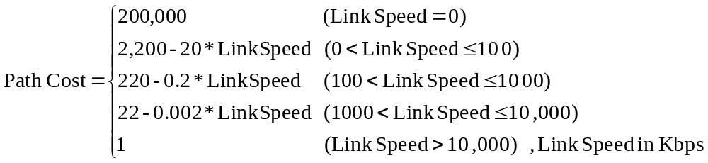对于聚合链路，链路速率为聚合组中所有unblock端口的速率和。
用于设置Path Cost计算方法的命令行如下：
[系统视图] [undo] stp pathcost-standard { dot1d-1998 | dot1t | legacy}

2.4 指定根桥和根桥备份
STP可以通过计算来确定生成树的根交换机，用户也可以通过交换机提供的命令来指定当前交换机为根交换机。
设置当前交换机为根交换机或者备份根交换机之后，用户不能再修改交换机的优先级。
同一台交换机不能既作为根交换机，又作为备份根交换机。
当根交换机出现故障或被关机时，备份根交换机可以取代根交换机成为生成树的根交换机；但是此时如果用户设置了新的根交换机，则备份根交换机将不会成为根交换机。如果用户为生成树配置了多个备份根交换机，当根交换机失效时，STP将选择MAC地址最小的那个备份根交换机作为根交换机。
说明：
- 用户可以通过将交换机的优先级设置为0达到将该交换机设置为生成树的树根的目的，也可以直接通过命令将该交换机设置为生成树的树根。
- 用户不能同时为一个生成树指定两个或两个以上的根交换机，即不要将两台或两台以上的交换机指定为生成树的树根。
- 用户可以给生成树指定多个备份树根，即可以将两台或两台以上的交换机指定为生成树的备份树根。
- 一般情况下，建议用户给生成树指定一个树根和多个备份树根。
缺省情况下，交换机既不作为生成树的根交换机，也不作为生成树的备份根交换机。
RSTP模块提供下面的命令指定本交换机为生成树的根交换机或备份根交换机。
[系统视图] [undo] stp root {primary|secondary}
MSTP模块提供下面的命令指定本交换机为生成树某个实例的根交换机或备份根交换机。
[系统视图] [undo] stp [ instance instance-id ] root { primary | secondary }
在MSTP模块中，用户可以将当前交换机指定为生成树实例（由参数instance instance-id确定）的根交换机或备份根交换机。如果instance-id取值为0，当前交换机将被指定为CIST的根交换机或备份根交换机。
当前交换机在各棵生成树实例中的根类型互相独立，它可以作为一棵生成树实例的根交换机或备份根交换机，同时也可以作为其他生成树实例的根交换机或备份根交换机；在同一棵生成树实例中，同一台交换机不能既作为根交换机，又作为备份根交换机。

2.5 BPDU PROTECTION
对于接入层设备，接入端口一般直接与用户终端（如PC机）或文件服务器相连，此时接入端口被设置为边缘端口以实现这些端口的快速迁移；当这些端口接受到配置消息（BPDU报文）时系统会自动将这些端口设置为非边缘端口，重新计算生成树，引起网络拓扑的震荡。这些端口正常情况下应该不会收到生成树协议的配置消息的。如果有人伪造配置消息恶意攻击交换机，就会引起网络震荡。BPDU保护功能可以防止这种网络攻击。
交换机上启动了BPDU保护功能以后，如果边缘端口收到了配置消息，系统就将这些端口shutdown，同时通知网管。被shutdown的端口只能由网络管理人员恢复。推荐用户在配置了边缘端口的交换机上配置BPDU保护功能。
缺省情况下，交换机不启动BPDU PROTECTION功能。
用于设置BPDU PROTECTION的命令行如下：
[系统视图] [undo] stp bpdu-protection

2.6 ROOT PROTECTION
由于维护人员的错误配置或网络中的恶意攻击，网络中的合法根交换机有可能会收到优先级更高的配置消息，这样当前根交换机会失去根交换机的地位，引起网络拓扑结构的错误变动。这种不合法的变动，会导致原来应该通过高速链路的流量被牵引到低速链路上，导致网络拥塞。Root保护功能可以防止这种情况的发生。
对于设置了Root保护功能的端口，端口角色只能保持为指定端口。一旦这种端口上收到了优先级高的配置消息，即其将被选择为非指定端口时，这些端口的状态将被设置为侦听状态，不再转发报文（相当于将此端口相连的链路断开）。当在足够长的时间内没有收到更优的配置消息时，端口会恢复原来的正常状态。
注意：
- 在对一个端口进行配置的时候，在Loop保护功能，Root保护功能或者边缘端口设置三个配置中，同一时刻只能有一个配置生效。
- 在MSTP中，此功能对所有实例都起作用。
缺省情况下，交换机不启动ROOT PROTECTION功能。
用于设置BPDU PROTECTION的命令行如下：
[端口视图] [undo] stp root-protection

2.7 LOOP PROTECTION
交换机的根端口和其他阻塞端口的状态依靠不断接收上游交换机发送的BPDU来维持的。但是由于链路拥塞或者单向链路故障，这些端口会收不到上游交换机的BPDU。此时交换机会重新选择根端口，根端口会转变为指定端口，而阻塞端口会迁移到转发状态，从而交换网络中会产生环路。环路保护功能会抑制这种环路的产生。在启动了环路保护功能后，根端口的角色如果发生变化就会设置它为Discarding状态，阻塞端口会一直保持在Discarding状态，不转发报文，从而不会在网络中形成环路。
注意：
- 在对一个端口进行配置的时候，在Loop保护功能，Root保护功能或者边缘端口设置三个配置中，同一时刻只能有一个配置生效。
- 在MSTP中，此功能对端口角色为ROOT、ALTERNATE和BACKUP的实例有效。
缺省情况下，交换机不启动LOOP PROTECTION功能。
用于设置LOOP PROTECTION的命令行如下：
[端口视图] [undo] stp loop-protection

2.8 TC PROTECTION
根据IEEE 802.1w和IEEE 802.1s协议，交换机监测到拓扑变化或者接收到TC报文后会清空MAC表。如果受到TC攻击(连续不断收到TC报文)交换机就会一直进行MAC删除操作，影响正常的转发业务。使能TC PROTECTION功能后，将减少删除MAC的次数，保证业务的正常运行。
缺省情况下，交换机启动TC PROTECTION功能。
用于设置LOOP PROTECTION的命令行如下：
[系统视图] stp tc-protection { enable | disable }

2.9 设置交换机的超时时间因子
根端口、可选端口、备份端口依赖于每hello time时间接收一个BPDU来维持角色不变。如果某些原因（CPU忙、 STP BPDU收到其他协议报文的干扰、聚合子端口收到BPDU透传到主端口）导致这些端口在报文超时时间内一直没有收到BPDU，则该端口将被计算为指定端口。
协议中报文超时时间的计算如下：
MIN(MaxAge - EffectiveAge, 3 * HelloTime)
华为3COM STP的实现，修正了报文超时时间，如下：
MIN(MaxAge - EffectiveAge, 3 * HelloTime) * TimeoutFactor
以上命令中的TimeoutFactor 可以通过命令行设置
STP模块：[系统视图 ] stp timeout-factor number
MSTP模块：[系统视图 ] stp time-factor number
一般情况下，在稳定的网络中，推荐用户将超时时间因子设置为5、6或者7。
缺省情况下，交换机的超时时间因子为3。

2.10 CONFIGURATION DIGEST SNOOPING
根据IEEE 802.1s的规定，相连交换机若实现MSTP域内多实例的互通，它们的域配置（域配置由域名、修订级别、VLAN与实例的映射关系组成）必须完全一致。MSTP在发送BPDU报文的时候，会把配置ID（配置ID由域名、修订级别和配置摘要组成，其中配置摘要是由VLAN与实例的映射关系经过HMAC-MD5运算生成的16字节签名）放到报文中传输，相连的交换机就是根据这些信息来判断发送报文的交换机和自己是否处于同一个域内。
经过对比标准协议IEEE802.1Q－2003版的13.7节，我们发现Cisco产品的配置摘要计算结果和标准中的列举的参考例子不一致。
正是由于CISCO MSTP计算出的配置摘要并不符合IEEE 802.1s标准，这导致了相连的华为3COM交换机和CISCO交换机即使它们的域配置相同，各自计算出的配置摘要也会不相同，所以它们不会认为在一个域内，这样就只能实现CIST的互通，不能实现MSTI的互通。
华为3COM MSTP提供如下方法可以和CISCO MSTP实现域内多实例的互通。
在保证华为3COM交换机域配置和CISCO交换机域配置完全一致的前提下，可以通过命令在任一个和CISCO交换机相连的端口上使能CONFIGURATION DIGEST SNOOPING功能。使能该功能后，在该端口接收到CISCO MSTP报文时，华为3COM MSTP会用它报文中的配置摘要直接替换自己计算的配置摘要，这就保证了华为3COM交换机和CISCO交换机的配置ID完全一致，这样它们的多实例就可以互通了。
注意：
- CONFIGURATION DIGEST SNOOPING功能只能在一个端口上使能，如果在另外一个端口上使能该功能，则原端口的该功能自动去使能，这确保了不会同时接收到来自不同域的配置摘要。
- CONFIGURATION DIGEST SNOOPING功能一定要在域内所有交换机的域配置完全相同的条件下使能，否则可能因为各交换机VLAN与实例映射关系不一致导致广播风暴。
- 在域内某些交换机使能CONFIGURATION DIGEST SNOOPING功能的情况下，不能直接更改域配置。请在更改域配置之前将该域内所有交换机的CONFIGURATION DIGEST SNOOPING功能去使能，否则在更改域配置的过程中可能因为各交换机VLAN与实例映射关系不一致导致广播风暴。
- 使能CONFIGURATION DIGEST SNOOPING功能后，交换机内一直保存着最新接收的配置摘要，即使使能CONFIGURATION DIGEST SNOOPING功能的端口失效，此前接收的配置摘要仍然生效。
- 如果域内都是华为3COM交换机，则不必使能configuration digest snooping功能。
用于设置CONFIGURATION DIGEST SNOOPING的命令行如下：
[端口视图] [undo] stp config-digest-snooping
举例：
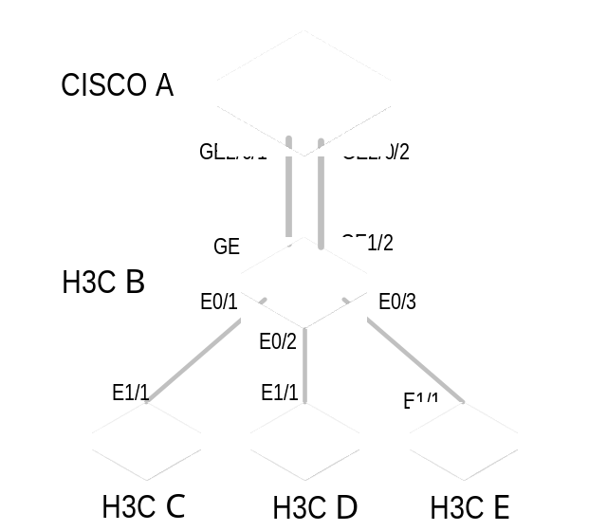
组网如上图，其中CISCO A为CISCO交换机，其余为华为3COM交换机，所有设备都启用MSTP，并且域配置都相同。
H3C B与CISCO A直接相连，所以在端口GE 1/1或端口GE 1/2上使能configuration digest snooping功能，配置如下：
[H3CB-GigabitEthernet1/2]stp config-digest-snooping
H3C C、H3C D和H3C E虽然没有与CISCO A直接相连，但是它们和CISCO A在一个域内，可以从H3C B上间接的获取CISCO A的配置摘要，所以它们需要在各自的端口E 1/1上使能configuration digest snooping功能，配置如下：
[H3CC-Ethernet1/1]stp config-digest-snooping
[H3CD-Ethernet1/1]stp config-digest-snooping
[H3CE-Ethernet1/1]stp config-digest-snooping
进行以上配置后，所有交换机都可以进行MSTP域内MSTI互通了。

2.11 NO AGREEMENT CHECK
由于CISCO的MSTP状态机实现机制与我司的有所不同，导致CISCO设备与我司设备相连的指定端口不能快速迁移到Fowarding状态。
经分析，CISCO的MSTP的快速迁移机制类似与RSTP，即指定端口发送的mstp报文都没有携带agreement标志，发送agreement标志的只有根端口，这样我司设备的根端口因为无法收到上游指定端口的agreement报文而syned一直不能置位，导致无法与CISCO的指定端口握手，因此不能快速迁移。所以我们做了一条命令，配置在和CISCO相连的端口上，如果与CISCO相连的端口有根端口的角色，则在计算allsyned时不再检查根端口的syned标志，这样就可以处理根端口收不到agreement的情况，达到快速迁移。
配置命令如下：
[端口视图] [undo] stp no-agreement-check
[系统视图] [undo] stp interface interfacename no-agreement-check

2.12支持802.1s MSTP标准报文格式

802.1s MSTP标准报文格式： Cisco MSTP报文格式：

MST BPDU Standard Format
Field | Octet
Protocol Identifer | 2
Protocol Version Identifer | 1
BPDU Type | 1
CIST Flags | 1
CIST Root Identifier | 8
CIST External Path Cost | 4
CIST Regional Root Identifer | 8
CIST Port Identifier | 2
Message Age | 2
Max Age | 2
Hello Time | 2
Forward Delay | 2
Version 1 Length = 0 | 2
Version 3 Length | 2
MST Configuration Identifer | 50
CIST Internal Root Path Cost | 4
CIST Bridge Identifier | 8
CIST Remaining Hops | 1
MSTI Configuration Messages
(may be absent)

MSTP BPDU Cisco Format
Field | Octet
Protocol Identifer | 2
Protocol Version Identifer | 1
BPDU Type | 1
CIST Flags | 1
CIST Root Identifier | 8
CIST External Path Cost | 4
CIST Bridge Identifier | 8
CIST Port Identifier | 2
Message Age | 2
Max Age | 2
Hello Time | 2
Forward Delay | 2
Version 1 Length = 0 | 2
Reserved 1 | 1
Version 3 Length | 2
MST Configuration Identifer | 50
CIST Regional Root Identifer | 8
CIST Internal Root Path Cost | 4
CIST Remaining Hops | 1
Reserved 2 | 1
MSTIConfiguration Messages
(may be absent)

MSTI Configuration Message Standard Format
Field | Octet
MSTI Flags | 1
MSTI Regional Root Identifer | 8
MSTI Internal Root Path Cost | 4
MSTI Bridge Priority | 1
MSTI Port Priority | 1
MSTI Remaining Hops | 1

MSTI Configuration Message Cisco Format
Field | Octet
MSTI Identifer | 1
MSTI Flags | 1
MSTI Regional Root Identifer | 8
MSTI Internal Root Path Cost | 4
MSTI Bridge Identifier | 8
MSTI Port Identifier | 2
MSTI Remaining Hops | 1
Reserved | 1

一个标准以太网帧能容纳64个标准MSTI消息，能容纳48个Cisco MSTI消息
Cisco报文格式解决的问题：下图如果使用MSTP标准报文格式，则RSTP设备两个端口收到的报文是一样的。

D
D
D
R
MSTP域
RSTP
1
1
2
2
2
1
华为3COM MSTP为了和Cisco MSTP互通，一直采用Cisco的报文格式。
COMWARE V3 65产品已经能够支持两种格式报文的自动识别。PLAT R003平台支持自动识别的同时，还可以强制指定使用某种报文格式。
命令行如下：
[端口视图 ]stp compliance { legacy | dot1s | auto }
[端口视图 ]undo stp compliance
默认为强制发送legacy 格式报文。
Cisco的文档表明，它也已经开始支持标准格式的MSTP报文。
Cisco的相关命令行如下：
[端口视图 ] Spanning-tree pre-standard
[端口视图 ] Undo Spanning-tree pre-standard
默认为自动识别格式报文。
如果Cisco在支持标准报文格式的同时也支持了标准的配置摘要生成算法，我们不使用配置摘要侦听功能也可以和它在多实例互通了。

2.13 BPDU TUNNEL
BPDU TUNNEL功能可以使在不同地域的用户网络，通过运营商网络内指定的VLAN VPN进行BPDU报文的透明传输，从而使用户网络能够进行统一的生成树计算。并且用户网络和运营商网络拥有各自的生成树，互不干扰。
如下图所示，上部为运营商网络，下部为用户网络。其中运营商网络包括报文输入输出设备，用户网络分别为用户网络A和用户网络B两个部分。通过在运营商网络两端报文输入输出设备上的设置，在一端将BPDU报文的目的MAC地址格式替换成为特殊格式的MAC地址，在另一端还原为目的MAC地址格式。从而使报文在运营商网络中实现了透明传输。
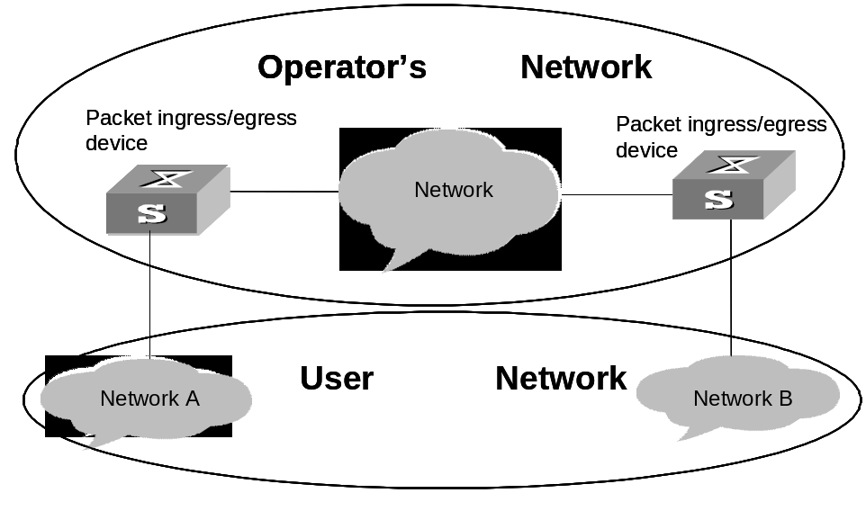
BPDU TUNNEL在交换机上的配置如下：
[系统视图]vlan-vpn tunnel
[端口视图]vlan-vpn enable
相关配置注意事项：
- 使能BPDU TUNNEL的设备上一定要启动STP协议；否则客户网络的BPDU进入交换机后，因为不会上CPU处理，就无法实现MAC替换，也就没有办法透传！
- 在使能了DOT1X，GVRP，GMRP，STP，NTDP协议的端口上不能配置vlan-vpn enable；

3 互通情况

3.1 STP、RSTP和MSTP的互通
IEEE在制定STP、RSTP和MSTP标准的时候已经考虑了它们之间的互通性，可以保证他们混合组网的情况下不会导致环路出现，但是RSTP和MSTP在快速迁移的配合上有如下的限制。
由于RSTP/MSTP的指定端口快速迁移机制，即接收到下游的agreement报文才能进行快速迁移。引发这样的问题：上游桥运行RSTP，下游运行MSTP，此时，RSTP不向下游发agreement报文，MSTP的根端口没有接收到agreement报文，则表示MSTP没有同步，这就意味着根端口不向上游RSTP指定端口发agreement。所以，MSTP域内的agreement被抑制，上游RSTP指定端口只能在2倍的Forward Delay延时后Forwarding。
建议将运行MSTP协议的桥做为上游，运行RSTP的桥做下游。因为RSTP的同步不要求根端口接收到上游的agreement，所以在这种情况下上游MSTP指定端口可以接收到下游RSTP根端口发送的agreement，就可以快速迁移了。

3.2 STP/RSTP/MSTP和PVST+的互通
通过本文上面的介绍，我们可以知道，STP/RSTP/MSTP均是IEEE标准组织制定的标准协议，他们可以和Cisco的PVST+在一定程度上完成互通。
通过1.1.3节PVST+的介绍，我们可以知道，支持IEEE各种标准的STP设备与PVST+设备做STP对接时，如果是Access端口对接，将不存在任何问题，标准设备只会将PVST+设备当作一个支持IEEE802.1D的设备。如果是通过Trunk接口对接，标准的STP设备可以与PVST+设备的VLAN 1互通；但在其他VLAN上，标准STP设备是无法识别PVST+报文的，需要做一些特殊处理。
我们来看看Cisco的PVST+ BPDU报文，报文格式如下：
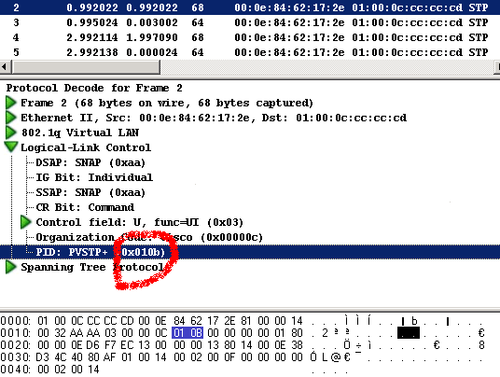
报文的以太网封装格式是SNAP格式，也叫ETHERNET_SNA，这种报文的封装格式如下描述：
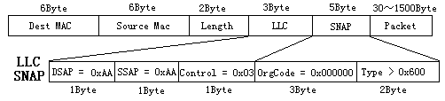
在PVST+ BPDU报文格式图中标红的字段的值为0x010b，这个字段属于SNAP封装的Type字段，以太网封装中，对Type字段要求是值必须大于0x600，以此来区分Type和Length。但PVST+的这个字段却小于0x600。正是由于PVST+报文封装格式中这个字段的错误导致报文可能被许多设备丢弃而不做二层转发。
因此对于这种不能透传PVST+ BPDU的标准STP设备，要求物理环路必须在标准STP设备上来阻断，也就是说Blocking端口必须在标准STP设备上而不是PVST+设备上，否则就可能导致VLAN 1以外的其他VLAN出现广播风暴。
对于可以透传PVST+ BPDU的标准STP设备，由于标准STP设备会将PVST+ BPDU当作多播报文在VLAN内进行转发。因此PVST+设备可以正确接受到需要的PVST+报文，然后计算出其他VLAN内的环路并消除。所以这种情况下，不需要标准网络设备做额外特殊配置。

3.3 华为3COM MSTP和CISCO MSTP的域内互通
请参考2.10 Configuration Digest Snooping功能和2.11 No Agreement Check功能的使用。

4 附录

4.1 RSTP模块缺省配置
配置项 | 缺省值
全局STP使能状态 | 支持IRF的交换机缺省使能，其他交换机缺省不使能
端口STP使能状态 | 使能
STP工作模式 | RSTP模式
桥优先级 | 32768
指定根桥和根桥备份 | 不使能
网络直径 | 7
Forward Delay | 15
Hello Time | 2
Max Age | 20
BPDU超时时间因子 | 3
BPDU最大发送速率 | 3
边缘端口 | 不使能
路径开销标准 | Legacy
路径开销 | 根据路径开销标准自动计算
端口的优先级 | 128
点对点链路 | 自动计算
BPDU保护 | 不使能
根保护 | 不使能
环路保护 | 不使能
TC保护 | 使能
配置摘要侦听 | 不使能

4.2 MSTP模块缺省配置
配置项 | 缺省值
全局STP使能状态 | 支持IRF的交换机缺省使能，其他交换机缺省不使能
端口STP使能状态 | 使能
STP工作模式 | MSTP模式
域名 | 十六进制字符串表示的桥MAC
修订级别 | 0
VLAN和实例的映射关系 | 所有VLAN都映射到CIST实例
桥优先级 | 32768
指定根桥和根桥备份 | 不使能
域的最大跳数 | 20
网络直径 | 7
Forward Delay | 15
Hello Time | 2
Max Age | 20
BPDU超时时间因子 | 3
BPDU最大发送速率 | 3
边缘端口 | 不使能
路径开销标准 | Legacy
路径开销 | 根据路径开销标准自动计算
端口的优先级 | 128
点对点链路 | 自动计算
BPDU保护 | 不使能
根保护 | 不使能
环路保护 | 不使能
TC保护 | 使能
配置摘要侦听 | 不使能

